
Техникалық және кәсіптік білім беру саласындағы мемлекеттік көрсетілетін қызметтер регламенттерін бекіту туралы
Күшін жойған
Маңғыстау облысы әкімдігінің 2014 жылғы 25 қарашада № 289 қаулысы. Маңғыстау облысы Әділет департаментінде 2014 жылғы 23 желтоқсанда № 2560 болып тіркелді. Күші жойылды - Маңғыстау облысы әкімдігінің 2015 жылғы 29 шілдедегі № 219 қаулысымен
Ескерту. Күші жойылды – Маңғыстау облысы әкімдігінің 29.07.2015 № 219 қаулысымен( жарияланған күнінен кейін күнтізбелік он күн өткен соң қолданысқа енгізіледі).
"Мемлекеттік көрсетілетін қызметтер туралы" 2013 жылғы 15 сәуірдегі Қазақстан Республикасының Заңына сәйкес облыс әкімдігі ҚАУЛЫ ЕТЕДІ:
1.
Қоса беріліп отырған:
1)
"Техникалық және кәсіптік білім беру ұйымдарында білім алушыларға жатақхана беру" мемлекеттік көрсетілетін қызмет регламенті;
2)
"Техникалық және кәсіптік білім беру туралы құжаттардың телнұсқаларын беру" мемлекеттік көрсетілетін қызмет регламенті;
3)
"Техникалық және кәсіптік, орта білімнен кейінгі білім беретін ұйымдарға құжаттар қабылдау" мемлекеттік көрсетілетін қызмет регламенті бекітілсін.
2.
"Маңғыстау облысының білім басқармасы" мемлекеттік мекемесі (Д.Н. Жұмашева) осы қаулының "Әділет" ақпараттық-құқықтық жүйесі мен бұқаралық ақпарат құралдарында ресми жариялануын, Маңғыстау облысы әкімдігінің интернет-ресурсында орналасуын қамтамасыз етсін.
3.
Осы қаулының орындалуын бақылау облыс әкімінің орынбасары Б.Ғ. Нұрғазиеваға жүктелсін.
4.
Осы қаулы әділет органдарында мемлекеттік тіркелген күннен бастап күшіне енеді және ол алғашқы ресми жарияланған күнінен кейiн күнтiзбелiк он күн өткен соң қолданысқа енгiзiледi.
Облыс әкімі | А. Айдарбаев

"КЕЛІСІЛДІ"
"Маңғыстау облысының
білім басқармасы"
мемлекеттік мекемесінің басшысы
Д.Н. Жұмашева
25 қараша 2014 жыл
Маңғыстау облысы әкімдігінің
2014 жылғы 25 қараша
№ 289 қаулысымен бекітілген
"Техникалық және кәсіптік білім беру ұйымдарында білім алушыларға жатақхана беру" мемлекеттік көрсетілетін қызмет регламенті
1. Жалпы ережелер
1.
"Техникалық және кәсіптік білім беру ұйымдарында білім алушыларға жатақхана беру" мемлекеттік көрсетілетін қызметті (бұдан әрі – мемлекеттік көрсетілетін қызмет) жатақханасы бар техникалық және кәсіптік білім беру ұйымдары (бұдан әрі – көрсетілетін қызметті беруші) көрсетеді.
Өтініштер қабылдау және мемлекеттік қызмет көрсету нәтижелерін беру техникалық және кәсіптік білім беру оқу орнының базасында жүзеге асырылады.
2.
Мемлекеттік қызмет көрсету нысаны: қағаз түрінде.
3.
Мемлекеттік қызмет көрсету нәтижесі техникалық және кәсіптік білім беру ұйымдарында білім алушыларға Қазақстан Республикасы Үкіметінің 2014 жылғы 30 сәуірдегі № 423 қаулысымен бекітілген "Техникалық және кәсіптік білім беру ұйымдарында білім алушыларға жатақхана беру" мемлекеттік көрсетілетін қызмет стандартына (бұдан әрі – Стандарт) 1-қосымшаға сәйкес жатақхана беру туралы жолдама болып табылады.
2. Мемлекеттік қызмет көрсету процесінде көрсетілетін қызметті берушінің құрылымдық бөлімшелерінің (қызметкерлерінің)
іс–қимыл тәртібін сипаттау
4.
Мемлекеттiк қызметті көрсету бойынша рәсiмдi (iс–қимылды) бастауға көрсетілетін қызметті алушының Стандарттың 9–тармағына сәйкес өтiнiшiнiң және құжаттарының болуы негiздеме болып табылады.
5.
Мемлекеттiк қызметті көрсету процесiнiң құрамына кiретiн әрбір рәсiмнің (iс–қимылдың) мазмұны:
1)
көрсетілетін қызметті беруші кеңсесінің қызметкерінің құжаттарды қабылдауы және тіркеуі;
2)
көрсетілетін қызметті беруші басшысының құжаттарды қарауы;
3)
жатақхана меңгерушісінің құжаттарды қарауы;
4)
көрсетілетін қызметті беруші басшысының мемлекеттік көрсетілетін қызметтің нәтижесіне қол қоюы;
5)
көрсетілетін қызметті алушыға мемлекеттік көрсетілетін қызметтің нәтижесін беру.
3. Мемлекеттік қызмет көрсету процесінде көрсетілетін қызметті берушінің құрылымдық бөлімшелерінің (қызметкерлерінің) өзара іс–қимыл тәртібін сипаттау
6.
Мемлекеттік көрсетілетін қызмет процесіне қатысатын көрсетілетін қызметті берушінің құрылымдық бөлімшелерінің (қызметкерлерінің) тізбесі:
1)
көрсетілетін қызметті берушінің кеңсесінің қызметкері;
2)
көрсетілетін қызметті берушінің басшысы;
3)
жатақхана меңгерушісі.
7.
Әрбір рәсімнің (іс–қимылдың) ұзақтығын көрсете отырып, құрылымдық бөлімшелер (қызметкерлер) арасындағы рәсімдердің (іс–қимылдардың) реттілігін сипаттау:
1)
көрсетілетін қызметті беруші кеңсесінің қызметкері көрсетілетін қызметті алушының құжаттарын қабылдайды және тіркейді, құжаттарды көрсетілетін қызметті берушінің басшысына береді – 15 минуттан аспайды;
2)
көрсетілетін қызметті берушінің басшысы көрсетілетін қызметті берушінің құжаттарын қарайды және жатақхана меңгерушісіне құжаттарды береді – 30 минут;
3)
жатақхана меңгерушісі көрсетілетін қызметті алушының құжаттарын Стандарттың 9-тармағында көзделген талаптарға сәйкестігін қарайды, мемлекеттік көрсетілетін қызметтің нәтижесін дайындайды және көрсетілетін қызметті берушінің басшысына қол қоюға береді – 6 жұмыс күнінің ішінде;
4)
көрсетілетін қызметті берушінің басшысы мемлекеттік көрсетілетін қызмет нәтижесіне қол қояды – 1 жұмыс күні ішінде;
5)
көрсетілетін қызметті беруші кеңсесінің қызметкері көрсетілетін қызметті алушыға мемлекеттік көрсетілетін қызметтің нәтижесін ұсынады – 1 жұмыс күні ішінде.
8.
Әрбір рәсімнің (іс–қимылдың) ұзақтығын көрсете отырып, құрылымдық бөлімшелер (қызметкерлер) арасындағы рәсімдердің (іс–қимылдардың) реттілігін сипаттау осы "Техникалық және кәсіптік білім беру ұйымдарында білім алушыларға жатақхана беру" мемлекеттік көрсетілетін қызмет регламентіне (бұдан әрі – Регламент) 1–қосымшаға сәйкес блок-схемамен сүйемелденеді.
9.
Мемлекеттік қызмет көрсету процесінде рәсімдердің (іс–қимылдардың) реті, көрсетілетін қызметті берушінің құрылымдық бөлімшелерінің (қызметкерлерінің) өзара іс–қимылдарының толық сипаттамасы осы Регламентке 2–қосымшаға сәйкес мемлекеттік қызмет көрсетудің бизнес-процестерінің анықтамалығында көрсетіледі. Мемлекеттік қызмет көрсетудің бизнес–процестерінің анықтамалығы көрсетілетін қызметті берушінің интернет–ресурсында орналастырылады.
"Техникалық және кәсіптік білім беру ұйымдарында білім алушыларға жатақхана беру" мемлекеттік көрсетілетін қызмет регламентіне
1–қосымша
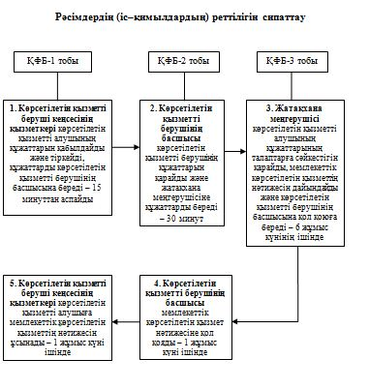
Ескерту: аббревиатураларды ажыратып жазу:
ҚФБ – құрылымдық-функционалдық бірлік
"Техникалық және кәсіптік білім беру ұйымдарында білім алушыларға жатақхана беру"
мемлекеттік көрсетілетін қызмет регламентіне
2–қосымша
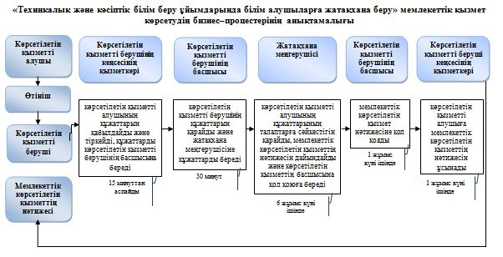
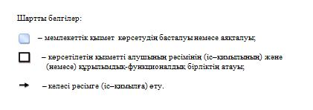
Маңғыстау облысы әкімдігінің
2014 жылғы 25 қараша
№ 289 қаулысымен бекітілген
"Техникалық және кәсіптік білім туралы құжаттардың телнұсқаларын беру" мемлекеттік көрсетілетін қызмет регламенті
1. Жалпы ережелер
1.
"Техникалық және кәсіптік білім туралы құжаттардың телнұсқаларын беру" мемлекеттік көрсетілетін қызметті техникалық және кәсіптік білім беру ұйымдары (бұдан әрі – көрсетілетін қызметті беруші) көрсетеді.
Өтініштерді қабылдау және мемлекеттік қызмет көрсету нәтижелерін беру техникалық және кәсіптік білім беру оқу орнының базасында немесе Қазақстан Республикасы Көлік және коммуникация министрлігінің Мемлекеттік қызметтерді автоматтандыруды бақылау және халыққа қызмет көрсету орталықтарының қызметін үйлестіру комитетінің "Халыққа қызмет көрсету орталығы" шаруашылық жүргізу құқығындағы республикалық мемлекеттік кәсіпорны арқылы (бұдан әрі – ХҚО) жүзеге асырылады.
2.
Мемлекеттік қызмет көрсету нысаны: қағаз түрінде.
3.
Мемлекеттік қызмет көрсету нәтижесі – техникалық және кәсіптік білім туралы құжаттардың телнұсқаларын беру (бұдан әрі – телнұсқа) болып табылады.
2. Мемлекеттік қызмет көрсету процесінде көрсетілетін қызметті берушінің құрылымдық бөлімшелерінің (қызметкерлерінің) іс–қимыл тәртібін сипаттау
4.
Көрсетілетін қызметті берушіге немесе ХҚО–на жүгінген кезде Қазақстан Республикасы Үкіметінің 2014 жылғы 30 сәуірдегі № 423 қаулысымен бекітілген "Техникалық және кәсіптік білім туралы құжаттардың телнұсқаларын беру" мемлекеттік көрсетілетін қызмет стандартына (бұдан әрі – Стандарт) 1–қосымшаға сәйкес өтініш мемлекеттік қызмет көрсету бойынша рәсімді (іс-қимылды) бастауға негіздеме болып табылады.
5.
Мемлекеттік қызмет көрсету процесінің құрамына кіретін әрбір рәсімнің (іс–қимылдың) мазмұны:
1)
көрсетілетін қызметті берушінің кеңсе қызметкерінің құжаттарды қабылдауы және тіркеуі;
2)
көрсетілетін қызметті беруші басшысының құжаттарды қарауы;
3)
көрсетілетін қызметті берушінің жауапты орындаушысының құжаттарды қарауы;
4)
көрсетілетін қызметті беруші басшысының мемлекеттік көрсетілетін қызметтің нәтижесіне қол қоюы;
5)
көрсетілетін қызметті беруші кеңсесінің қызметкері мемлекеттік көрсетілетін қызметтің нәтижесін көрсетілетін қызметті алушыға беруі.
3. Мемлекеттік қызмет көрсету процесінде көрсетілетін қызметті берушінің құрылымдық бөлімшелерінің (қызметкерлерінің) өзара іс-қимыл тәртібін сипаттау
6.
Мемлекеттік көрсетілетін қызмет процесіне қатысатын көрсетілетін қызметті берушінің құрылымдық бөлімшелерінің (қызметкерлерінің) тізбесі:
1)
көрсетілетін қызметті берушінің кеңсесінің қызметкері;
2)
көрсетілетін қызметті берушінің басшысы;
3)
көрсетілетін қызметті берушінің жауапты орындаушысы.
7.
Әрбір рәсімнің (іс-қимылдың) ұзақтығын көрсете отырып, құрылымдық бөлімшелер (қызметкерлер) арасындағы рәсімдердің (іс-қимылдардың) реттілігін сипаттау:
1)
көрсетілетін қызметті беруші кеңсесінің қызметкері көрсетілетін қызметті берушінің құжаттарын қабылдайды және тіркейді, құжаттарды көрсетілетін қызметті берушінің басшысына жолдайды – 15 минуттан аспайды;
2)
көрсетілетін қызметті берушінің басшысы құжаттарды қарайды және көрсетілетін қызметті берушінің жауапты орындаушысына орындауға береді – 15 минут;
3)
көрсетілетін қызметті берушінің жауапты орындаушысы көрсетілетін қызметті алушының құжаттарын Стандарттың 9–тармағында көзделген тараптарға сәйкестігіне қарайды, мемлекеттік көрсетілетін қызметтің нәтижесін дайындайды және қол қоюға көрсетілетін қызметті берушінің басшысына береді – 28 күнтізбелік күннің ішінде;
4)
көрсетілетін қызметті берушінің басшысы мемлекеттік көрсетілетін қызмет нәтижесіне қол қояды – 1 жұмыс күні ішінде;
5)
көрсетілетін қызметті беруші кеңсесінің қызметкері көрсетілетін қызметті алушыға мемлекеттік көрсетілетін қызметтің нәтижесін береді – 15 минут.
8.
Әрбір рәсімнің (іс–қимылдың) ұзақтығын көрсете отырып, құрылымдық бөлімшелер (қызметкерлер) арасындағы рәсімдердің (іс–қимылдардың) реттілігін сипаттау "Техникалық және кәсіптік білім туралы құжаттардың телнұсқаларын беру" мемлекеттік көрсетілетін қызмет регламентіне (бұдан әрі – Регламент) 1–қосымшаға сәйкес блок–схемамен сүйемелденеді.
4. Халыққа қызмет көрсету орталығымен және (немесе) өзге де көрсетілетін қызметті берушілермен өзара іс–қимыл тәртібін, сондай–ақ мемлекеттік қызмет көрсету процесінде ақпараттық жүйелерді пайдалану тәртібін сипаттау
9.
Әрбір рәсімнің (іс–қимылдың) ұзақтығын көрсете отырып, ХҚО–на жүгіну тәртібін сипаттау:
1)
көрсетілетін қызметті алушы Стандарттың 9–тармағында көрсетілген өтінішті және қажетті құжаттарды ХҚО–ның инспекторына тапсырады, ХҚО–ның инспекторы құжаттарды қабылдауды жүзеге асырады және ХҚО–ның жинақтаушы бөліміне көрсетілетін қызметті берушіге жіберу үшін жолдайды – 15 минуттан аспайды;
2)
көрсетілетін қызметті беруші кеңсесінің қызметкері қабылданған құжаттарды тіркейді және көрсетілетін қызметті берушінің басшысына бұрыштама қоюға жолдайды – 15 минуттан аспайды;
3)
көрсетілетін қызметті берушінің басшысы кіріс құжаттарымен танысады және көрсетілетін қызметті берушінің жауапты орындаушысына құжаттарды жолдайды – 15 минут;
4)
көрсетілетін қызметті берушінің жауапты орындаушысы келіп түскен құжаттарды қарайды, құжаттардың толықтылығын тексеруді жүзеге асырады, телнұсқаны дайындайды, басшыға қол койдырады және телнұсқаны ХҚО–ның курьеріне береді – 28 күнтізбелік күн ішінде;
5)
ХҚО–ның инспекторы телнұсқаны көрсетілетін қызметті алушыға береді –15 минут.
10.
Мемлекеттік қызмет көрсету процесінде рәсімдердің (іс–қимылдардың) реті, көрсетілетін қызметті берушінің құрылымдық бөлімшелерінің (қызметкерлерінің) өзара іс–қимылдарының толық сипаттамасы, сонымен қатар ХҚО–мен өзара іс–қимыл тәртібінің және мемлекеттік қызмет көрсету процесінде ақпараттық жүйелерді қолдану тәртібінің сипаттамасы осы Регламентке 2-қосымшаға сәйкес мемлекеттік қызмет көрсетудің бизнес–процестерінің анықтамалығында көрсетіледі. Мемлекеттік қызмет көрсетудің бизнес–процестерінің анықтамалығы көрсетілетін қызметті берушінің интернет–ресурсында орналастырылады.
11.
"Техникалық және техникалық білім туралы құжаттардың телнұсқаларын беру" мемлекеттік көрсетілетін қызмет регламентіне
1–қосымша
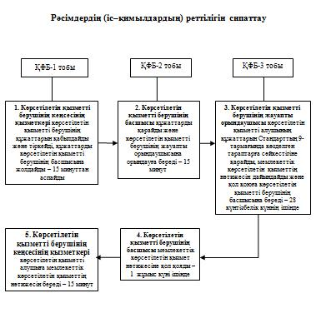
Ескерту: аббревиатураларды ажыратып жазу:
ҚФБ – құрылымдық-функционалдық бірлік
"Техникалық және кәсіптік білім туралы құжаттардың телнұсқаларын беру" мемлекеттік көрсетілетін қызмет регламентіне
2–қосымша
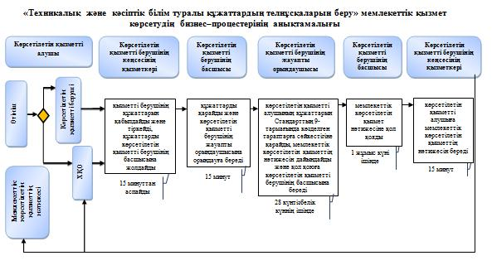
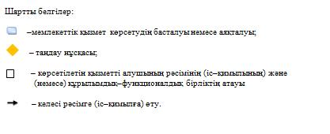
Маңғыстау облысы әкімдігінің
2014 жылғы 25 қараша
№ 289 қаулысымен бекітілген
"Техникалық және кәсіптік, орта білімнен кейінгі білім беретін ұйымдарға құжаттар қабылдау" мемлекеттік көрсетілетін қызмет регламенті
1. Жалпы ережелер
1.
"Техникалық және кәсіптік, орта білімнен кейінгі білім беретін ұйымдарға құжаттар қабылдау" мемлекеттік көрсетілетін қызметті (бұдан әрі – мемлекеттік көрсетілетін қызмет) техникалық және кәсіптік, орта білімнен кейінгі білім беретін оқу орындары (бұдан әрі – көрсетілетін қызметті беруші) көрсетеді.
Өтініштерді қабылдау және мемлекеттік қызмет көрсету нәтижелерін беру техникалық және кәсіптік, орта білімнен кейінгі білім беретін оқу орнының базасында жүргізіледі.
2.
2. Мемлекеттік қызмет көрсетудің нысаны: қағаз түрінде.
3.
3. Мемлекеттік қызмет көрсетудің нәтижесі техникалық және кәсіптік, орта білімнен кейінгі білім беретін оқу орнына құжаттардың қабылданғаны туралы қолхат болып табылады.
2. Мемлекеттік қызмет көрсету процесінде көрсетілетін қызметті берушінің құрылымдық бөлімшелерінің (қызметкерлерінің) іс–қимыл тәртібін сипаттау
4.
Мемлекеттік қызметті көрсету бойынша рәсімді (іс–қимылды) бастауға негіздеме көрсетілетін қызметті берушімен Қазақстан Республикасы Үкіметінің 2014 жылғы 31 мамырдағы № 599 қаулысымен бекітілген "Техникалық және кәсіптік, орта білімнен кейінгі білім беретін ұйымдарға құжаттар қабылдау" мемлекеттік көрсетілетін қызмет стандартының (бұдан әрі – Стандарт) 9–тармағында көрсетілген құжаттардың және ерікті нысан бойынша өтініштің қабылдануы болып табылады.
5.
Мемлекеттік қызметті көрсету процесінің құрамына кіретін әрбір рәсімнің (іс–қимылдың) мазмұны:
1.
көрсетілетін қызметті беруші кеңсесінің қызметкерінің құжаттарды қабылдауы және тіркеуі;
2.
көрсетілетін қызметті беруші басшысының құжаттарды қарауы;
3.
көрсетілетін қызметті берушінің жауапты орындаушысының құжаттарды қарауы;
4.
көрсетілетін қызметті беруші басшысының мемлекеттік көрсетілетін қызметтің нәтижесіне қол қоюы;
5.
көрсетілетін қызметті алушыға мемлекеттік көрсетілетін қызметтің нәтижесін беру.
3. Мемлекеттік қызмет көрсету процесінде көрсетілетін қызметті берушінің құрылымдық бөлімшелерінің (қызметкерлерінің) өзара іс–қимыл тәртібін сипаттау
6.
Мемлекеттік көрсетілетін қызмет процесіне қатысатын көрсетілетін қызметті берушінің құрылымдық бөлімшелерінің (қызметкерлерінің) тізбесі:
1)
көрсетілетін қызметті берушінің кеңсесінің қызметкері;
2)
көрсетілетін қызметті берушінің басшысы;
3)
көрсетілетін қызметті берушінің жауапты орындаушысы.
7.
Әрбір рәсімнің (іс–қимылдың) ұзақтығын көрсете отырып, құрылымдық бөлімшелер (қызметкерлер) арасындағы рәсімдердің (іс–қимылдардың) реттілігін сипаттау:
1)
көрсетілетін қызметті беруші кеңсесінің қызметкері құжаттар топтамасын қабылдайды және тіркейді, құжаттар топтамасын қабылдау туралы қолхатты береді – 15 минуттан аспайды;
2)
көрсетілетін қызметті берушінің басшысы көрсетілетін қызметті берушінің жауапты орындаушысын анықтайды және құжаттарды көрсетілетін қызметті берушінің жауапты орындаушысына береді – 3 минуттан аспайды;
3)
көрсетілетін қызметті берушінің жауапты орындаушысы құжаттардың топтамасын зерделейді, мемлекеттік көрсетілетін қызмет нәтижесінің жобасын дайындайды және көрсетілетін қызметті берушінің басшысына береді – 5 минуттан аспайды;
4)
көрсетілетін қызметті берушінің басшысы мемлекеттік көрсетілетін қызмет көрсету нәтижесінің жобасына қол қояды және мемлекеттік көрсетілетін қызмет нәтижесін көрсетілетін қызметті беруші кеңсесінің қызметкеріне жолдайды – 5 минуттан аспайды;
5)
көрсетілетін қызметті беруші кеңсесінің қызметкері көрсетілетін қызметті алушыға мемлекеттік көрсетілетін қызмет нәтижесін береді – 15 минуттан аспайды.
8.
Әрбір рәсімнің (іс–қимылдың) ұзақтығын көрсете отырып, құрылымдық бөлімшелер (қызметкерлер) арасындағы рәсімдердің (іс–қимылдардың) реттілігін сипаттау осы "Техникалық және кәсіптік, орта білімнен кейінгі білім беретін ұйымдарға құжаттар қабылдау" мемлекеттік көрсетілетін қызмет регламентіне (бұдан әрі – Регламент) 1–қосымшаға сәйкес блок–схемамен сүйемелденеді.
9.
Мемлекеттік қызмет көрсету процесінде рәсімдердің іс–қимылдардың) реті, көрсетілетін қызметті берушінің құрылымдық бөлімшелерінің (қызметкерлерінің) өзара іс – қимылдарының толық сипаттамасы осы Регламентке 2–қосымшаға сәйкес мемлекеттік қызмет көрсетудің бизнес–процестерінің анықтамалығында көрсетіледі. Мемлекеттік қызмет көрсетудің бизнес–процестерінің анықтамалығы көрсетілетін қызметті берушінің интернет–ресурсында орналастырылады.
"Техникалық және кәсіптік, орта білімнен кейінгі білім беретін ұйымдарға құжаттар қабылдау" мемлекеттік көрсетілетін қызмет регламентіне
1–қосымша
Рәсімдердің (іс–қимылдардың) реттілігін сипаттау
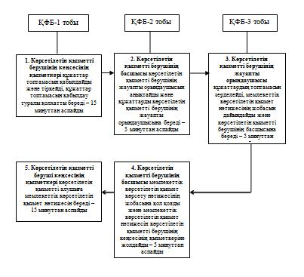
Ескерту: аббревиатураларды ажыратып жазу:
ҚФБ – құрылымдық-функционалдық бірлік
"Техникалық және кәсіптік, орта білімнен кейінгі білім беретін ұйымдарға құжаттар қабылдау" мемлекеттік көрсетілетін қызмет регламентіне
2–қосымша
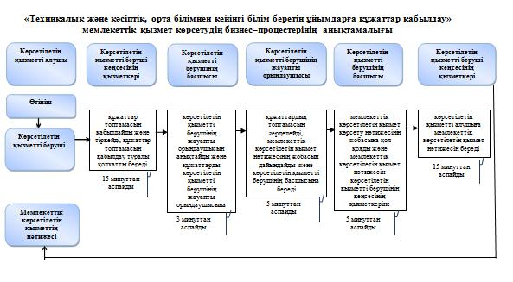
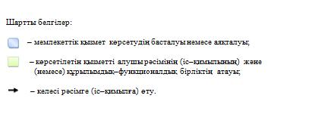

© 2012. РГП на ПХВ «Институт законодательства и правовой информации Республики Казахстан» Министерства юстиции Республики Казахстан

